**РЕКОМЕНДАЦИИ ПО ПОКУПКЕ**

БУТИЛИРОВАННОЙ ВОДЫ

**Покупая питьевую воду, обратите внимание на тару:**

КАЧЕСТВЕННАЯ БУТЫЛКА С ВОДОЙ ДОЛЖНА БЫТЬ ГЕРМЕТИЧНО ЗАКРЫТА

НАЛИЧИЕ ШТРИХ-КОДА НА ЭТИКЕТКЕ, ПОЗВОЛЯЮЩЕГО ПРОВЕРИТЬ СВЕДЕНИЯО ПРОИЗВОДИТЕЛЕ

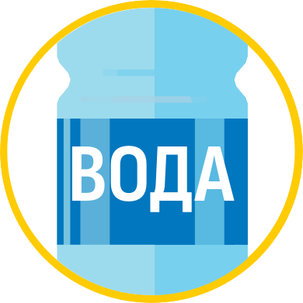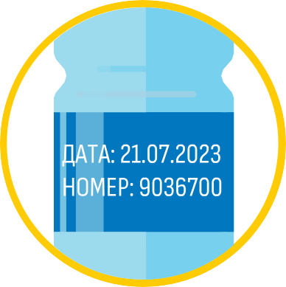

ЭТИКЕТКА НАКЛЕЕНА РОВНО, НЕ СМОРЩЕНА

ДАТА ВЫПУСКА И НОМЕР ПАРТИИ НАНЕСЕНЫ ТИПОГРАФСКИМ СПОСОБОМ

***Ваш Роспотребнадзор***